Дата: 05.10.2015
Класс: 8-12
Количество присутствующих учащихся: 24
Тема занятия: 25-летие МЧС России.
Форма занятия: лекция с просмотром презентации и видеоролика.
Цель занятия: познакомить осужденных с историей создания МЧС, рассказать об этом ведомстве, подготовить учащихся к действиям в условиях экстремальных и опасных ситуаций.
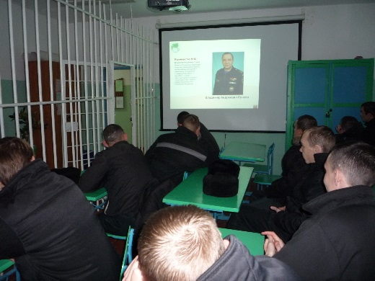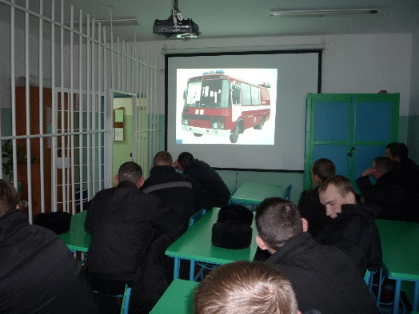
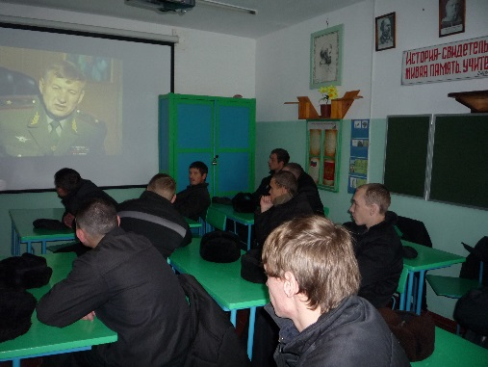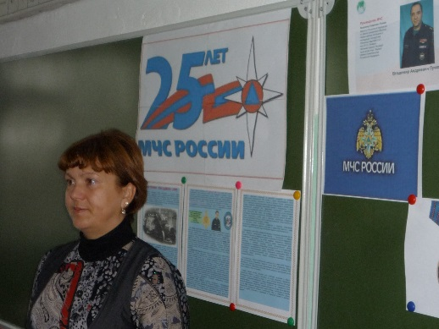
Содержание:
Учащиеся сначала посмотрели короткий видеоролик, посвященный 25-летию МЧС России. Затем из подготовленной презентации узнали об истории создания МЧС, его структуре, символике, силе и средствах данного ведомства. Не оставил никого равнодушным просмотр документального фильма «Люди дела». Осужденные увидели всю сложность и опасность работы спасателей. Увидели яркий пример патриотизма и мужества скромных сотрудников по делам гражданской обороны, чрезвычайным ситуациям и ликвидации последствий стихийных бедствий. Занятие окончилось прослушиванием гимна сотрудников МЧС. Классные руководители Подковырин А.Б. и Волхонова Т.И. оформили стенд «25 лет – МЧС России».

